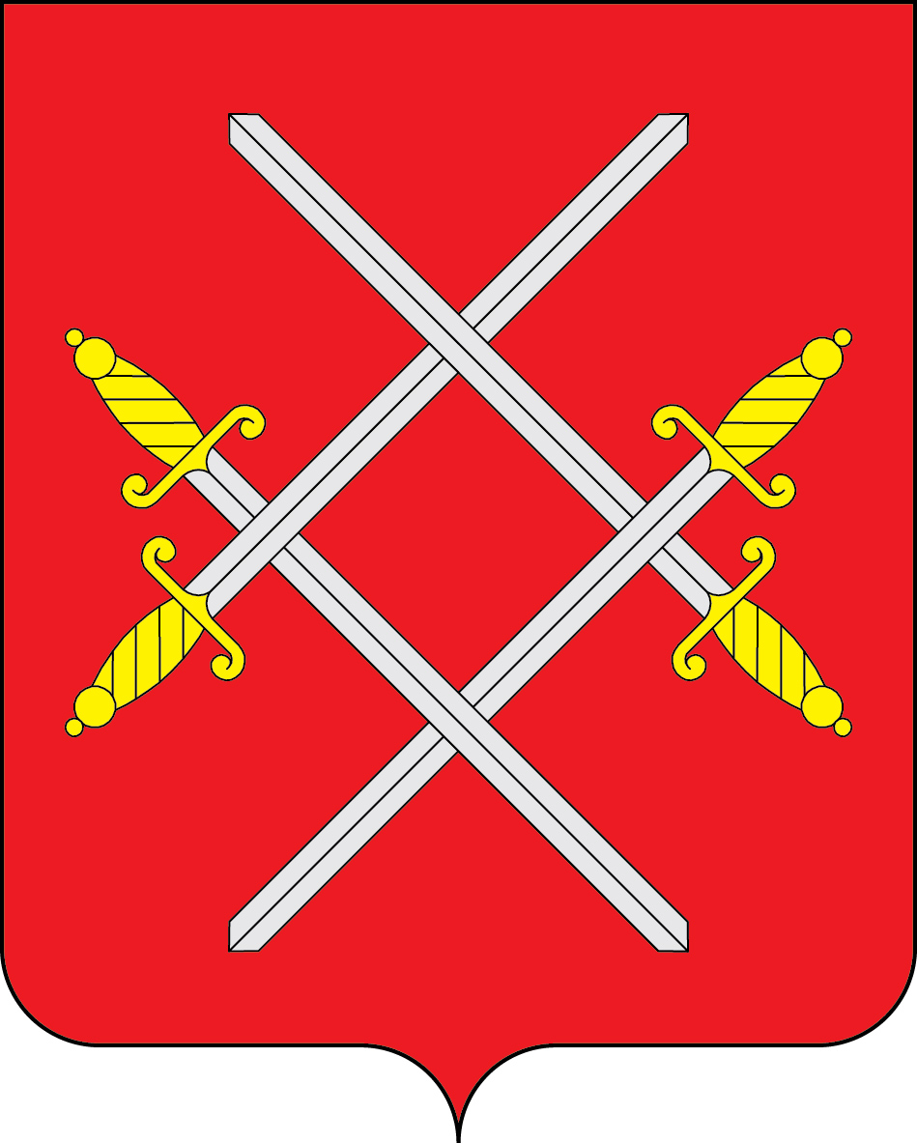

АДМИНИСТРАЦИЯ РУЗСКОГО ГОРОДСКОГО ОКРУГА

МОСКОВСКОЙ ОБЛАСТИ

ПОСТАНОВЛЕНИЕ

от __________________________ №_______

О внесении изменений в Порядок принятия решения о подготовке и реализации бюджетных инвестиций в объекты капитального строительства муниципальной собственности Рузского городского округа Московской области и (или) приобретении объектов недвижимого имущества в муниципальную собственность Рузского городского округа Московской области, утвержденный постановлением Администрации Рузского городского округа Московской области от 16.11.2020 № 3651

В соответствии с Бюджетным кодексом Российской Федерации, решением Совета депутатов Рузского городского округа Московской области от 26.02.2020 №450/48 «О принятии Положения о бюджетном процессе в Рузском городском округе Московской области», руководствуясь Уставом Рузского городского округа Московской области, Администрация Рузского городского округа постановляет:
1. Внести в Порядок принятия решения о подготовке и реализации бюджетных инвестиций в объекты капитального строительства муниципальной собственности Рузского городского округа Московской области и (или) приобретении объектов недвижимого имущества в муниципальную собственность Рузского городского округа Московской области, утвержденный постановлением Администрации Рузского городского округа Московской области от 16.11.2020 № 3651 (далее – Порядок) следующие изменения:
1.1. В абзаце первом пункт 2 Порядка слова «в форме постановления» исключить;
1.2. Пункт 10 Порядка изложить в следующей редакции:
«10. Решением является включение в муниципальную программу Рузского городского округа Московской области мероприятия по осуществлению бюджетных инвестиций в объекты капитального строительства муниципальной собственности Рузского городского округа Московской области и (или) приобретение объектов недвижимого имущества в муниципальную собственность Рузского городского округа Московской области. Детализация указанного решения осуществляется путем утверждения адресного перечня в соответствии с Порядком разработки и реализации муниципальных программ Рузского городского округа, утвержденным постановлением Администрации Рузского городского округа.».
2. Настоящее постановление вступает в силу с 1 января 2023 года и применяется к правоотношениям, возникающим при разработке муниципальных программ Рузского городского округа Московской области, реализацию которых планируется осуществлять в 2023 и последующих годах.
3. Разместить настоящее постановление на официальном сайте Рузского городского округа Московской области в сети «Интернет».
4. Контроль за исполнением настоящего постановления возложить на Заместителя Главы Администрации Рузского городского округа Московской области Спиряеву О.В.

Глава городского округа Н.Н. Пархоменко

